
能量的转化和守恒
1．各种形式的能量有：电能、热能、化学能、生物能，机械能（包括动能和势能）、光能、太阳能、水能、风能，原子核能、地热能、潮汐能等。
2．能量的相互转化实质上是能量的转移和转化过程，包括“消耗能量”、“利用能量”和“获得能量”。能量的转化普遍存在，如动能转化为势能，化学能转化为电能，生物能转化为势能，电能转化为光能和热能等 。
3、在一定条件下，各种形式的能量可以相互转化和转移。在热传递过程中，高温物体的内能转移到低温物体。运动的甲钢球碰击静止的乙钢球，甲球的机械能转移到乙球。在这种转移的过程中能量形式没有变。
3、在自然界中能量的转化也是普遍存在的。小朋友滑滑梯，由于摩擦而使机械能转化为内能；在气体膨胀做功的现象中，内能转化为机械能；在水力发电中，水的机械能转化为电能；在火力发电厂，燃料燃烧释放的化学能，转化成电能；在核电站，核能转化为电能；电流通过电热器时，电能转化为内能；电流通过电动机，电能转化为机械能。
4、能量守恒定律：能量既不会消灭，也不会创生，它只会从一种形式转化为其他形式，或者从一个物体转移到另一个物体，而在转化和转移的过程中，能量的总量保持不变。
典型例题 【江苏省盐城市建湖县全县2014届九年级上学期期末考试】如图所示，汽油机是处在 冲程，在此冲程中 能转化为 能.
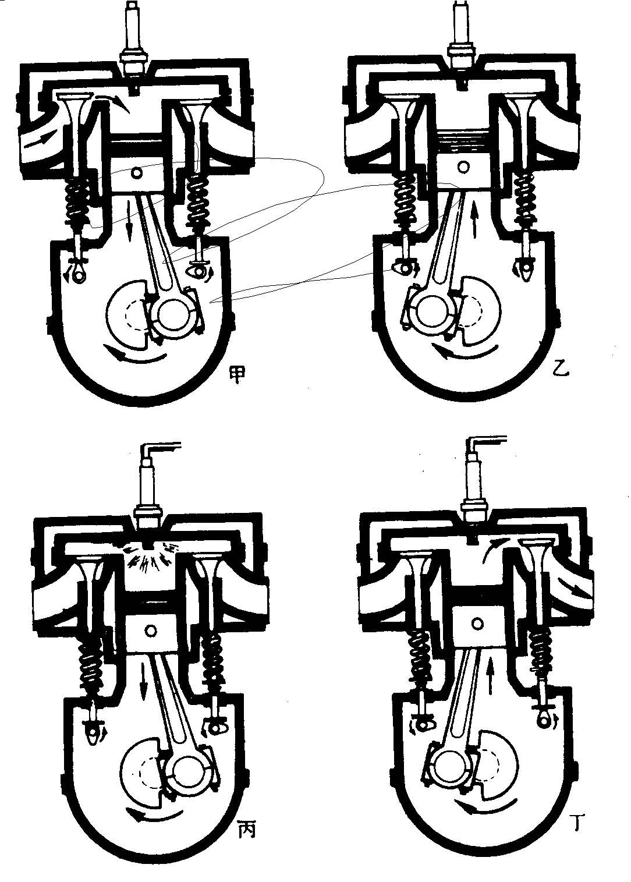
解析：内燃机的四个冲程：吸气冲程、压缩冲程、做功冲程、排气冲程，将机械能转化为内能的是压缩冲程，将内能转化为机械能的是做功冲程；压缩冲程和做功冲程都是通过做功的方式改变内能的。由图可知，两个气门都关闭，火花塞点火，活塞向下运动，气缸容积增大，因此是做功冲程；做功冲程将内能转化为了机械能。
答案：做功、内、机械
针对练习1 一个标有“220V 1000W”的快速电热水壶，要在标准大气压下将1kg温度为20℃的水烧开，水需要吸收的热量是_______J，若不计热损失，电热水壶正常工作时烧开这壶水需要的时间是_______s。【水的比热容为4.2×10³J／(kg·℃)】
1、3.36×10⁵ ；336 解析：；
，
针对练习2 节能环保越来越引起人们的关注，目前我国研发出一款以压缩空气为动力的环保车．汽车使用前需要压缩存储气体，这一过程通过_________的方式使气体内能增加，开动时，释放的气体推动发动机，将气体的内能转化为_________能，此车紧急刹车时，刹车片和轮胎都变热，汽车的机械能转化为_________能。
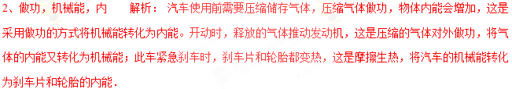
针对练习3 利用太阳能电池在太阳光照射下发电叫光伏发电。某中学的教学楼顶安装了总功率为25kw的光伏发电系统。
（1）一天的有效光照时间按8h计算，该光伏发电系统一天共发电多少千瓦时？
（2）该光伏发电系统一天的发电量，如果由热电转换效率为30%的热电厂来完成，需要燃烧多少千克煤？（煤的热值）
（3）请写出两条光伏发电的优点。
3、(1)200千瓦时; (2)80千克; (3) 清洁无污染；可再生；节约化石能源 解析：（1）光伏发电系统一天共发的电能为：；（2）光伏发电系统发电时太阳能转化为的电能为：，由可得，煤完全燃烧时放出的热量为：，由Q_{放}=mq可得，燃烧煤的质量为：$\frac{cM(t_{2}−t_{1})}{m_{1}−m_{2}}$；（3）光伏发电的优点：清洁无污染；可再生；节约化石能源．
1、图是热机工作时的四个冲程，其中属于机械能转化为内能的冲程是
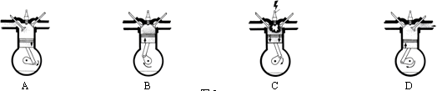
2、如图所示是我市部分道路使用的“风光互补”景观照明灯。它头顶“小风扇”，肩扛“光电池板”，腰挎“照明灯”，脚踩“蓄电池”。下列关于这种景观照明灯说法不合理的是
A．光电池板可将电能转化为光能
B．“小风扇”利用风力发电，将机械能转化为电能
C．蓄电池充电时，将电能转化为化学能
D．景观照明灯利用的太阳能和风能都属于可再生能源
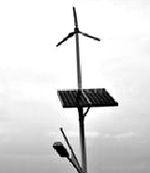
2、A 解析：A.太阳能电池板的作用是将太阳能转化为电能；因此A选项错误，符合题意；B.小风扇的作用是利用电磁感应的原理把机械能转化为电能，因此B选项正确，不符合题意；C.由蓄电池的工作原理可知，蓄电池充电时，将电能转化为化学能；因此C选项正确，不符合题意；D.太阳能和风能都是消耗以后短时间就能得到补充的能源，所以景观照明灯利用的太阳能和风能都属于可再生能源．因此D选项正确，不符合题意．本题答案选A．
3、以下电器工作时，主要把电能转化为机械能的是[来源:学科网ZXXK][来源:Zxxk.Com]
A.电风扇 B.日光灯 C.电暖器 D.电视机
3、A 解析：电风扇把电能转化为机械能和内能，主要是机械能；日光灯和电暖器电能转化为内能；电视机电能转化为光能和内能。故选A。学*科网
4、如图所示为生活中常用的热水瓶，其外壁采用镀银双层玻璃，并将中间抽成真空，注入一定量的热水后，立即盖上软木塞，软木塞会跳起来．这一过程中瓶内气体的 能转化为软木塞的机械能．汽油机的 冲程也发生同样的能量转化．
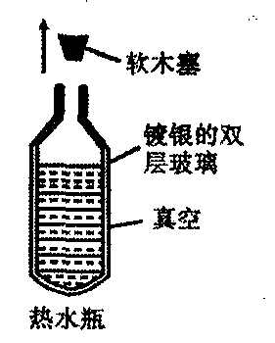
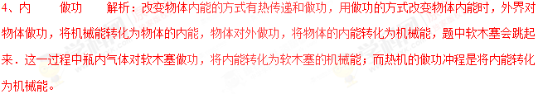
5、 “汽车不但要吃油，有时也要喝水”，用水冷却发动机是因为 ，发动机开始工作一段时间后，水箱中水的内能会 （选填“增加”或“减少”），这是通过 方式来改变内能的。
5、水的比热容大；增加；热传递. 解析：用水来作为汽车发动机的冷却剂是因为水的比热容大，因为相同质量的水和其他物质相比，升高相同的温度所吸收的热量多；发动机工作一段时间后，水箱里的水的温度升高，因而水的内能会增加；这是因为发动机和水箱中的水之间发生热传递，将内能转移给水而导致的.
6、食物在体内“燃烧”时，一部分用来维持体温，这是把食物的化学能转化为 能，一部分用来提供人跑步、行走的动力，这是把食物的化学能转化为 能。
6、内能（热能）；机械能（动能） 试题分析：因为物体的内能与温度有关，温度越高，内能越大；物体由于运动而具有的能叫动能。所以食物在体内“燃烧”时，把食物的化学能转化为内能和动能。
1. 【2017•泰安卷】四冲程内燃机工作时，将内能转化成机械能的冲程是（ ）
A．吸气冲程 B．压缩冲程 C．做功冲程 D．排气冲程
【答案】C
【解析】
在四冲程内燃机的四个冲程中，压缩冲程中活塞压缩气体对其做功，将机械能转化为内能；做功冲程是将内能转化为机械能，故应选C。
【考点定位】内燃机的四个冲程
2. 小型汽车上的四冲程汽油机中，主要把机械能转化为内能的冲程是
A. 吸气冲程 B. 压缩冲程 C. 做功冲程 D. 排气冲程
【来源】湖南省邵阳市2018年中考物理真题
【答案】B
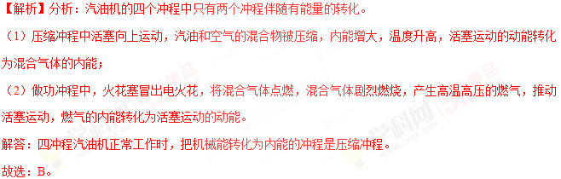
【点睛】内燃机属于热机，热机就是利用内能来工作的机械，将内能转化为机械能。内燃机中涉及到的能量转化是经常考查的知识点，需要引起注意。学科&网
3. 【2017•龙东卷】下列关于能量转化转移现象的说法中，正确的是（ ）
A．蓄电池充电时，化学能转化为电能
B．暖瓶赛跳起时，机械能化为内能
C．用热水袋取暖时，内能发生了转移
D．电动机工作时，机械能转化为电能
【答案】C
【解析】
蓄电池充电时，消耗电能得到化学能，所以是电能转化为化学能，故A错误；暖瓶塞跳起时，瓶内空气的内能减少，瓶塞获得了机械能，所以是内能转化为机械能，故B错误；利用热水袋取暖时，热水袋温度降低内能减少，人体获得热量，所以是内能的转移，故C正确；电动机工作时，消耗电能，得到机械能，所以是电能转化为机械能，故D错误；故应选C。
【考点定位】能量的相互转化
4. 【2017•江西卷】在汽油机的做功冲程中，高温、高压的燃气推动活塞运动做功，则下列说法正确的是（ ）
A、燃气的内能减少，温度升高 B、燃气的内能增加，温度升高
C、燃气的内能减少，温度降低 D、燃气的内能增加，温度降低
【答案】C
【解析】
在汽油机的做功冲程中，高温、高压的燃气推动活塞运动做功，高温、高压的燃气的内能转化为活塞的机械能，高温、高压的燃气的内能减少，温度降低。故本题的正确选项是C。
【考点定位】热机的做功冲程能量的转化。
5. 某智能百叶窗的叶片上贴有太阳能板，在光照时发电，给电动机供电以调节百叶窗的开合。该过程中发生的能量转换是（ ）
A. 电能→机械能→光能 B. 光能→机械能→电能
C. 光能→电能→机械能 D. 机械能→电能→光能
【来源】2018年浙江省温州市中考物理试题
【答案】C
点睛：太阳能电池板，把太阳能转化为电能，电动机把电能转化为机械能。
6. 【2017•绵阳卷】2017年4月20日19点41分在文昌航天发射场，长征七号重型运载火箭搭载天舟一号货运飞船发射升空。该型号火箭以液氧煤油为燃料，在火箭加速上升过程中
A. 液氧煤油燃烧放出的热量全部转化为火箭和天舟一号的机械能
B. 液氧煤油燃烧放出的热量全部转化为火箭和天舟一号的动能
C.天舟一号的动能和重力时能都增大
D.天舟一号的动能转化为重力势能
【答案】C
【解析】
试题分析：天舟一号货运飞船发射升空后，高度在增加，速度也在增加，且与空气之间有摩擦存在，所以液氧煤油燃烧放出的热量转化为火箭和天舟一号的机械能以及火箭和天舟一号克服阻力所做的功，故选项AB均错误；天舟一号速度增加，动能增大，高度增加，重力势能也增加，选项C正确；天舟一号的动能和势能没有转化，二者的增加均来自燃料的燃烧内能的转化，选项D错误；答案选C。
考点：能量转化
7. 如图所示是四冲程汽油机工作过程的一个冲程，该冲程是将_____能转化为_____能。
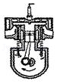
【来源】2018年甘肃省白银市、凉州市、张掖市中考物理试题
【答案】 机械 内
点睛：汽油机一个工作循环有四个冲程，分别是吸气、做功、压缩和排气，各冲程的特点不同，因此根据气门的状态和活塞的运行方向确定冲程；并且只有做功冲程对外做功，将内能转化为机械能；另外还有压缩冲程有能量转化，将机械能转化为内能。
8. 甲图中，迅速向下压活塞，能量的转化情况是_____。乙图内燃机的工作过程中与甲图能量转化情况相同的是_____（选填图中的代号）。
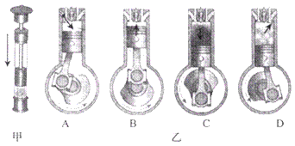
【来源】山东省临沂市2018年中考物理试题
【答案】 机械能转化为内能 B
【解析】分析：（1）对物体做功，是机械能转化为内能；
（2）由进气门和排气门的关闭和打开情况、活塞的上行和下行情况来判断是哪个冲程；四个冲程中压缩冲程是机械能转化为内能，做功冲程是内能转化为机械能，排气和吸气冲程没有能的转化。学科*网
解答：图甲中，迅速向下压活塞，活塞的机械能转化为筒内空气的内能；
图乙中：A、进气门打开，排气门关闭，活塞向下运动，是吸气冲程，没有能量转化；
B、两个气门都关闭，活塞向上运动，是压缩冲程，将机械能转化为内能，故B符合题意；
C、两个气门都关闭，活塞向下运动，是做功冲程，将内能转化为机械能；
D、排气门打开，进气门关闭，活塞向上运动，是排气冲程，没有能量转化。
故答案为：机械能转化为内能；B。
【点睛】本题考查了做功改变内能以及内燃机冲程的能量转化，是比较基本的问题，要重点掌握。
9. 太阳能、水能、天然气、地热能、风能、潮汐能中，属于不可再生能源的是___________，太阳能热水器内装有100kg水，水温从20℃升高到70℃[c_{水}=4.2×10³J/kg·℃)]所吸收的热量是_________J。
【来源】2018年菏泽中考物理试题
【答案】 天然气 2.1×10⁷
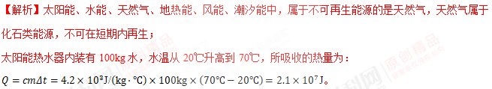
点睛：不可再生能源在自然界中经过亿万年形成，短期内无法恢复，称之为非再生能源。非再生能源包括：煤、原油、天然气、油页岩、核能等，它们是不能再生的，用掉一点，便少一点。
10. 【2017•丽水卷】2016年浙江最大抽水蓄能电站在缙云开建。其工作原理如图所示。用电低谷时（如深夜），电站利用电网多余电能把水从下水库抽到上水库中储存起来；用电高峰时，再利用上水库中的水发电。
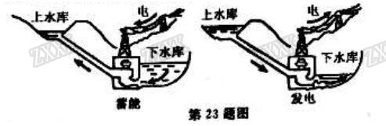
（1）蓄能时，水被抽到上水库中，电能转化为水的 ；
（2）发电时，若该电站上水库可用于发电的库容量为7.86×10⁴米³，上下水库平均水位差637米。上水库中可用于发电的水流到下水库，水的重力做功为 焦。
【答案】（1）重力势能 （2）5.00682×10¹³
【解析】
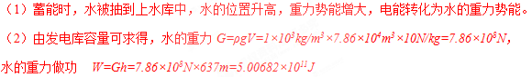
考点： 能量的转化

